

**DIRECCIÓN /ÁREA:** DIRECCIÓN DE APREMIOS Y CEMENTERIOS

**DIRECTOR(A)/JEFE (A) A CARGO:** RIGOBERTO MEDINA GONZÁLEZ

**TRIMESTRE:** OCTUBRE-DICIEMBRE 2023

**EVALUACIÓN TRIMESTRAL**

1. ¿Cuáles fueron las acciones **proyectadas** (obras, proyectos o programas) o Planeadas para este trimestre?

*PROGRAMA/ESTRATEGIA 1:* REORGANIZACIÓN DE CEMENTERIOS.

*PROGRAMA/ESTRATEGIA 4:* IMPLEMENTAR PROGRAMAS DE VIGILANCIA EN LOS CEMENTERIOS DEL MUNICIPIO Y SUS ALREDEDORES CON PARTICIPACIÓN DE LA DIR. DE SEGURIDAD CIUDADANA.

*PROGRAMA/ESTRATEGIA 5:* INCREMENTAR LA RECAUDACIÓN MEDIANTE LA RECUPERACIÓN DE CUENTAS VENCIDAS.

1. Resultados Trimestrales (Describir cuáles fueron los programas, proyectos, actividades y/o obras que se **realizaron** en este trimestre).

***NUM. 1* REORGANIZACIÓN DE CEMENTERIOS.**

*Línea de Acción:* Creación de un archivo digital con información interna y de los ciudadanos que poseen propiedades en los panteones del municipio y generar un sistema de coordinación entre direcciones que evite la duplicidad de trámites y papeleos al ciudadano/a.

R.-Se continuó con la captura de la información para crear la base de datos.

***NUM. 2* SISTEMATIZACIÓN DE TRÁMITES DE LOS PROCESOS DE CEMENTERIOS.**

*Línea de Acción*: Establecer procesos claros que estandaricen y optimicen los trámites que se realizan en el departamento de Panteones municipales:

*Inhumación de cuerpo y/o restos áridos.

R.-En coordinación con la Dirección de Registro Civil y las oficinas de las delegaciones se estandarizó el trámite y uso de formatos únicos para la Inhumación de cuerpos y/o restos áridos.

*Línea de Acción*: Establecer procesos claros que estandaricen y optimicen los trámites que se realizan en el departamento de Panteones municipales:

*Exhumación de cuerpo y/o restos áridos.

R.-En coordinación con las oficinas de las delegaciones se estandarizó el trámite y uso de formatos únicos para la exhumación de cuerpos y/o restos áridos.

*Línea de Acción*: Establecer procesos claros que estandaricen y optimicen los trámites que se realizan en el departamento de Panteones municipales:

*Re-inhumación de restos áridos.

R.-En coordinación con las oficinas de las delegaciones se estandarizó el trámite y uso de formatos únicos para la Re-inhumación de restos áridos.

*Línea de Acción*: Establecer procesos claros que estandaricen y optimicen los trámites que se realizan en el departamento de Panteones municipales:

*Adquisición de espacios disponibles en los cementerios del municipio.

R.-En coordinación con las oficinas de las delegaciones se estandarizó el trámite y uso de formatos únicos para la adquisición de espacios disponibles en su respectivo cementerio municipal.

*Línea de Acción*: Establecer procesos claros que estandaricen y optimicen los trámites que se realizan en el departamento de Panteones municipales:

* Pago de mantenimiento de espacios en uso y/o dominio del ciudadano de años atrasados.

R.- Se estandarizó el trámite y uso de formatos únicos para el pago de mantenimiento de espacios en uso y/o dominio del ciudadano.

***NUM. 3* OTORGAR MANTENIMIENTO, REHABILITACIÓN Y CONSTRUCCIÓN EN MATERIA DE INFRAESTRUCTURA PÚBLICA EN LOS CEMENTERIOS.**

*Línea de Acción*: Reconstrucción de la entrada al panteón de Potrerillos.

R.-En colaboración con la Dirección de Obras Públicas se continuó con la reconstrucción de la entrada del Panteón de Potrerillos.

*Línea de Acción* Construcción de pila para agua en el Panteón de Jocotepec etapa 2.

R.-En colaboración con la Dirección de Agua Potable se construyó la pila para agua en la Etapa 2 del Panteón de Jocotepec.

***NUM. 5* INCREMENTAR LA RECAUDACIÓN MEDIANTE LA RECUPERACIÓN DE CUENTAS VENCIDAS.**

*Línea de Acción*: Establecer convenios con la ciudadanía que permitan liquidar sus cuentas vencidas mediante el pago en parcialidades.

R.- Se generaron convenios para pago en parcialidades de agua potable, Predial, Padrón y Licencias, así como derechos de piso a la ciudadanía con el propósito de elevar la recuperación de la cartera vencida detectada.

1. Montos (si los hubiera) del desarrollo de dichas actividades. ¿Se ajustó a lo presupuestado? Sí. Se tiene considerada una inversión anual de $2’000,000.00, de la cual durante este trimestre se erogó parte pero aún se desconoce el monto exacto por parte de tesorería. Por lo cual seguimos dentro de presupuesto.
2. En que beneficia a la población o un grupo en específico lo desarrollado en este trimestre. 1) en que la población tenga la certeza del respeto y reconocimiento a su propiedad del panteón. 2) El promover el pago equitativo de toda la ciudadanía en el pago de los servicios de predial y agua principalmente para contar con recursos que ayuden a la perforación de nuevos pozos de agua. 3) Se mejoró el entorno y se disminuyó el potencial delictivo en los alrededores del cementerio de Jocotepec brindando mayor seguridad a la población de la cabecera municipal que visita el panteón. 4) Contar con infraestructura pública que eleve la calidad de vida de las y los ciudadanos con observancia sostenible a fin de que sea útil a futuras generaciones.
3. ¿A qué programa de su POA pertenecen las acciones realizadas y a que Ejes del Plan Municipal de Desarrollo 2018-2024 se alinean?

|  |  |
| --- | --- |
| **PROGRAMA** | **EJE** |
| *NUM. 1* REORGANIZACIÓN DE CEMENTERIOS. | 4 ADMINISTRACIÓN EFICIENTE Y EFICAZ. |
| *NUM. 2* SISTEMATIZACIÓN DE TRÁMITES DE LOS PROCESOS DE CEMENTERIOS. | 4 ADMINISTRACIÓN EFICIENTE Y EFICAZ. |
| *NUM. 3* OTORGAR MANTENIMIENTO, REHABILITACIÓN Y CONSTRUCCIÓN EN MATERIA DE INFRAESTRUCTURA PÚBLICA EN LOS CEMENTERIOS. | 6 OBRAS PÚBLICAS E IMAGEN URBANA PARA EL DESARROLLO SOSTENIBLE. |
| *NUM. 5* INCREMENTAR LA RECAUDACIÓN MEDIANTE LA RECUPERACIÓN DE CUENTAS VENCIDAS. | 4 ADMINISTRACIÓN EFICIENTE Y EFICAZ. |

1. De manera puntual basándose en la pregunta 2 (Resultados Trimestrales) y en su POA, llene la siguiente tabla, según el trabajo realizado este trimestre.

|  |  |  |  |  |  |
| --- | --- | --- | --- | --- | --- |
| **Nº** | **PROGRAMA O ACTIVIDAD POA 2023** | **ACTIVIDAD NO CONTEMPLADA**  **(Llenar esta columna solo en caso de existir alguna estrategia no prevista)** | **Nº LINEAS DE ACCIÓN O ACTIVIDADES PROYECTADAS** | **Nº LINEAS DE ACCIÓN O ACTIVIDADES REALIZADAS** | **RESULTADO**  **(Actvs. realizadas/**  **Actvs. Proyectadas**  **\*100)** |
| 1 | REORGANIZACIÓN DE CEMENTERIOS |  | 3 | 3 | 100% |
| 2 | SISTEMATIZACIÓN DE TRÁMITES DE LOS PROCESOS DE CEMENTERIOS. |  | 8 | 5 | 63% |
| 3 | OTORGAR MANTENIMIENTO, REHABILITACIÓN Y CONSTRUCCIÓN EN MATERIA DE INFRAESTRUCTURA PÚBLICA EN LOS CEMENTERIOS |  | 10 | 2 | 20% |
| 5 | INCREMENTAR LA RECAUDACIÓN MEDIANTE LA RECUPERACIÓN DE CUENTAS VENCIDAS |  | 2 | 2 | 100% |

**EVIDENCIAS**

**PROGRAMA 1: REORGANIZACIÓN DE CEMENTERIOS.**

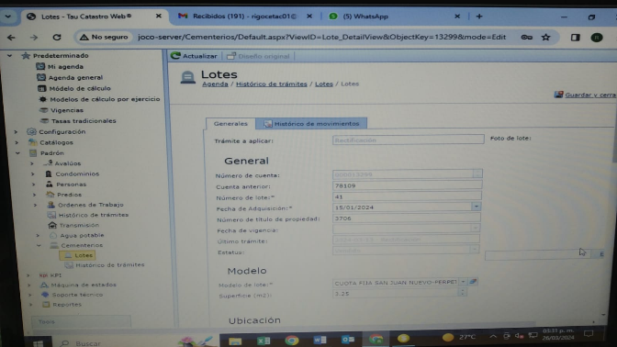

Creación de archivo digital con información interna de cementerios (software: Tautum)

**PROGRAMA 2: SISTEMATIZACIÓN DE TRÁMITES DE LOS PROCESOS DE CEMENTERIOS.**

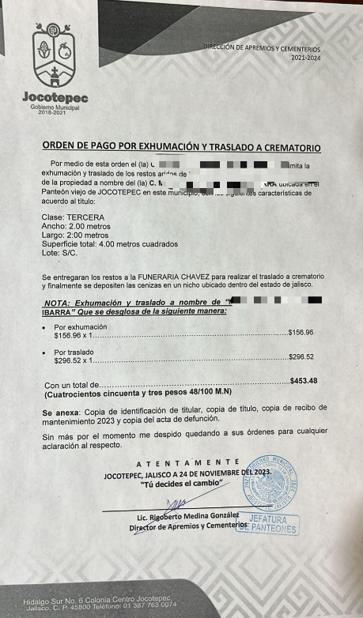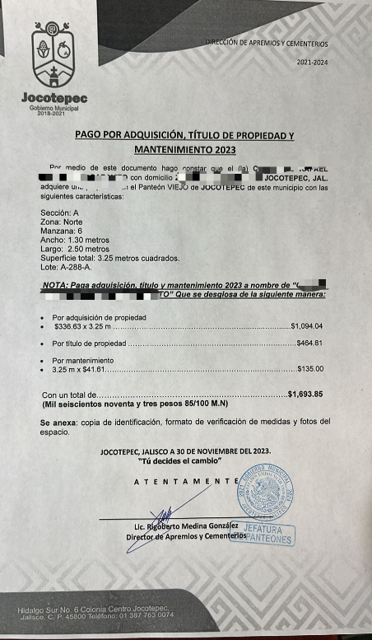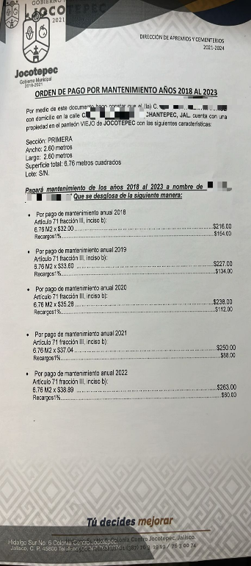

Evidencia de un trámite de: exhumación de adquisición de pago de mantenimiento.

**PROGRAMA 3:** OTORGAR MANTENIMIENTO, REHABILITACIÓN Y CONSTRUCCIÓN EN MATERIA DE INFRAESTRUCTURA PÚBLICA EN LOS CEMENTERIOS.

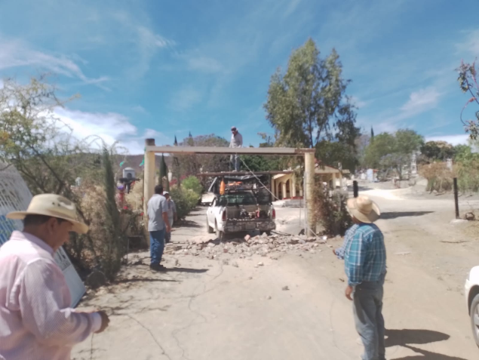

Reconstrucción de entrada al Panteón de Potrerillos

**PROGRAMA 5:** INCREMENTAR LA RECAUDACIÓN MEDIANTE LA RECUPERACIÓN DE CUENTAS VENCIDAS

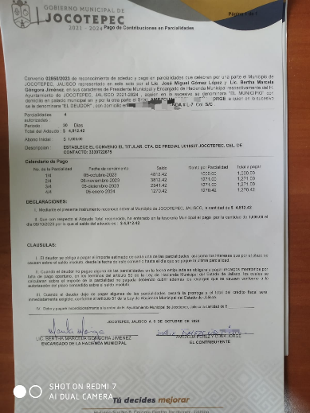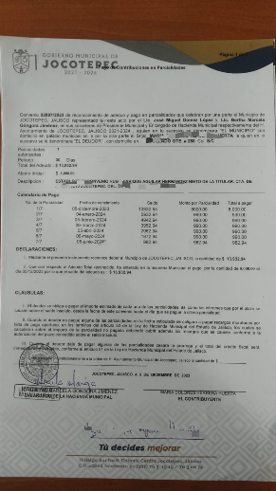

Convenios de: predial agua potable